**ТЗ на создание текста для странички кукис на нашем сайте.**

Вопрос по странице с текстом про кукис на сайте клиники, которая должна существовать (она была пуста и выдавалась ошибка 404: Мы пока перенаправили всех на страницу с нашей [Политикой в отношении](https://clinic.trubilin.com/policy) обработки перс данных).

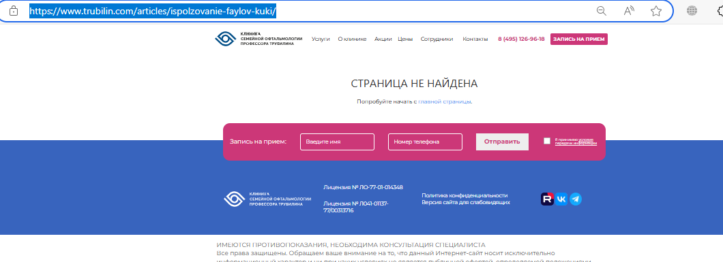

**Просим:**

1. **Проанализировать всплывающее окошко с кратким текстом про кукис** **на нашем сайте**  **и сказать достаточно ли использовать слова «разрешить» и «настроить» вместо «Согласен» / «Не согласен», а также уточнить нужно ли что-то ещё добавить в текст в этом баннере? Например на сайте Диджитал агентства** [**DemisGroup**](https://www.demis.ru/?utm_source=yandex&utm_medium=cpc&utm_campaign=brand_src_main_all&utm_term=---autotargeting&utm_content=grpid_4623563670|adid_10907232439|phid_47644614990|adtext=T1&device=desktop&block=premium&pos=1&retargeting=47644614990&region=213&region_name=%D0%9C%D0%BE%D1%81%D0%BA%D0%B2%D0%B0&source=none&roistat=direct1_search_10907232439_---autotargeting&roistat_referrer=none&roistat_pos=premium_1&yclid=10521750028560891903) **есть вот такой текст в баннере про куки:**

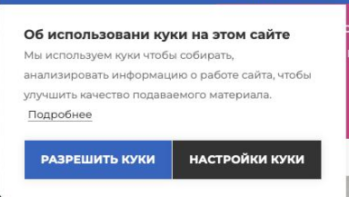

При этом со слов «куки» мы попадаем на отдельную страничку про них **-** [Мы используем Cookies](https://www.demis.ru/company/cookie/), а на словах «условия использования» попадаем на другую страничку - [Политика в отношении обработки персональных данных](https://www.demis.ru/company/privacy-policy/)

**Цитата: «**Реализация на сайте оператора в сети «Интернет» сбора сведений о посетителях сайта с использованием метрических программ (сервисов) влечет необходимость наличия соответствующего информационного сообщения (например, «всплывающее» окно или закрепленная информация, содержащая сведения об использовании метрической программы (сборе (использовании) файлов *cookies*) с возможностью предоставления (подтверждения) согласия или рекомендации по изменению настроек браузера**.»**

**ОТВЕТ: Окно всплывающие на сайте подходит для использования. Рекомендуем добавить ссылку на согласия cookies**

1. **Проанализировать текст для странички про куки, которую я нашла в интернете, в совокупности с текстом** [**Политикой об обработке перс данных**](https://www.trubilin.com/clinic/doc/politika-obrabotki/) **с нашего сайта, так как мы получили вот такой комментарий: «**Законодательно не определено содержание подобных текстов. В законе сформулированы требования к содержанию согласия об обработке персональных данных и Политики об обработке персональных данных. Всплывающий баннер в совокупности с указанным текстом должны включать обязательную информацию (о собираемых *cookies*-файлах, целях сбора, сроках хранения конфиденциальной информации, о третьих лицах, которым передаются данные, возможность отказа пользователя от обработки персональной информации, а также кнопка «Согласен» и т.д.). То есть оценивать отдельно направленный вами текст не целесообразно, так как необходимо анализировать все перечисленные документы в совокупности.»

**А также просим дополнить наш текст Политики в отношении обработки перс. данных необходимой информацией про кукис, если её там недостаточно ил она отображена не полностью.**

**ПРИМЕР ТЕКСТА ИЗ ИНТЕРНЕТА ДЛЯ СТРАНИЧКИ ПРО КУКИ**

*COOKIES И ЯНДЕКС МЕТРИКА*

*Что такое Сookies?*

*Сookies — это небольшой фрагмент данных, который веб-сайт запрашивает у браузера, используемого на вашем компьютере или мобильном устройстве. Cookies содержат информацию о Ваших действиях на веб-сайте, а также могут содержать сведения ip-адресе, гео-локации, визитах на сайт, используемых устройствах, версии браузера, разрешении экрана, дате и времени сессии. Сookies хранятся локально на Вашем компьютере или мобильном устройстве. При желании Вы можете удалить сохраненные Cookies в настройках браузера.*

*Как мы обрабатываем ваши Сookies?*

*Наш сайт обрабатывает полученные данные, в том числе, с использованием метрических программ и систем аналитики, таких как Яндекс.Метрика, подсчитывающих количество посетителей и оценивающих показатели использования и эффективность использования сайта. Получаемые таким образом данные не устанавливают вашу личность.*

*Продолжая использовать этот сайт, вы даете согласие на передачу ваших Cookies ООО «Яндекс» (119021, город Москва, ул. Льва Толстого, д.16) и обработку ООО «Яндекс» и его аффилированным лицами данных, содержащихся в файлах Cookies, с целью оказания указанными лицами услуг оператору персональных данных (ООО «Клиника Семейной Офтальмологии»).*

*Информируем Вас о том, что вы можете запретить сбор данных об их посещениях сайта и запись Ваших сессий посещений с использованием Яндекс.Метрики, в том числе путем использования расширения для браузера «Блокировщик Яндекс.Метрики».***Рекомендуем использовать согласие на cookies 6.1 подготовленное нами. При использовании наших документов для сайта, Вам не надо добавлять ничего лишнего.**

1. **Дать заключение**: не вступает ли в конфронтацию текст, который сейчас открывается про Куки, если нажать на черную кнопку «настроить куки» в нашем всплывающем окошке про куки? Или может быть туда надо будет также вставить текст выше (из задания 2)?:

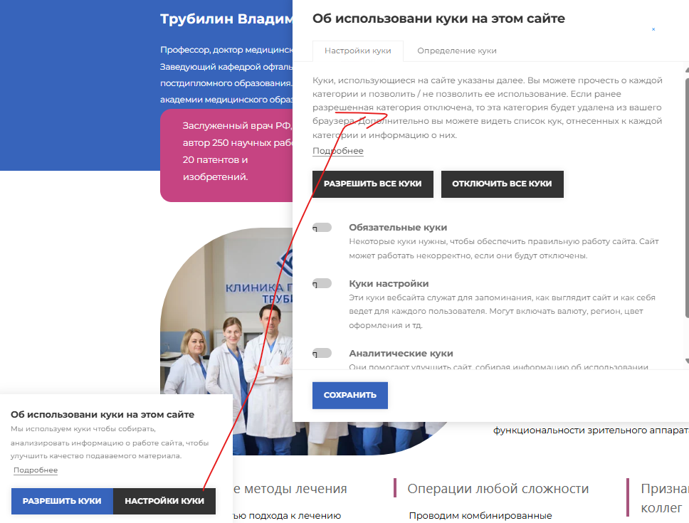

**ОТВЕТ: Противоречий нет**